 | SECUNDARIA TÉCNICA No. 72 “OCTAVIO PAZ” | CCT: | 32DST0072U
 | Prof. Carmen Andrea Esparza Portillo | Grado y Grupo: | 1º A, B y C
 | Asignatura: ARTES | Grado y Grupo: | 1º A, B y C
ACTIVIDAD DE RECUPERACIÓN
2doTRIMESTRE
- LOS ALUMNOS CON CALIFICACIÓN REPROBATORIA DEBERÁN REALIZAR LAS ACTIVIDADES QUE SE TRABAJARON DURANTE ESTE PRIMER TRIMESTRE. SE REALIZARÁN SOLAMENTE AQUELLAS QUE TUVIERON PENDIENTES. Si no recuerdas cuales son las que tienes pendiente acercarse con la profesora cuando tengan clases. LAS ACTIVIDADES SON:

- Realizar un dibujo a color donde se integren de cada una de las bellas artes en una hoja blanca de tamaño carta.
Ejemplo:
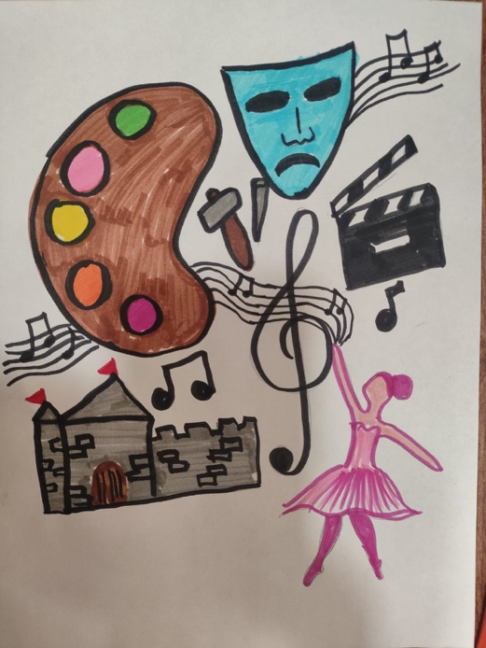

- Álbum de las manifestaciones artísticas en México. Con las siguientes manifestaciones:
- Artesanía: Rebozo
- Música: Mariachi
- Danza: Jarabe Tapatío
- Escultura: Cabeza Olmeca
INTRUCCIONES:
- Investigar las manifestaciones que se piden e imprimir una imagen de cada una de ellas.
- Rcortar una cartulina por la mitad de la parte más larga, pegar cada mitad por los extremos más corto.
- Con ayuda de la regla medir espacios de 25 cm cada uno por ambos lados y marcarlos con el lápiz, posteriormente doblarlos de manera alternada.
- Pegar en cada espacio una hoja creando alguna forma (disntintos colores)
- Pegar en cada espacio las imágenes de las diferentes manifestaciones artísticas, poniendo como títulos La manifestación y el ejemplo de la manistación.
Ejemplo:
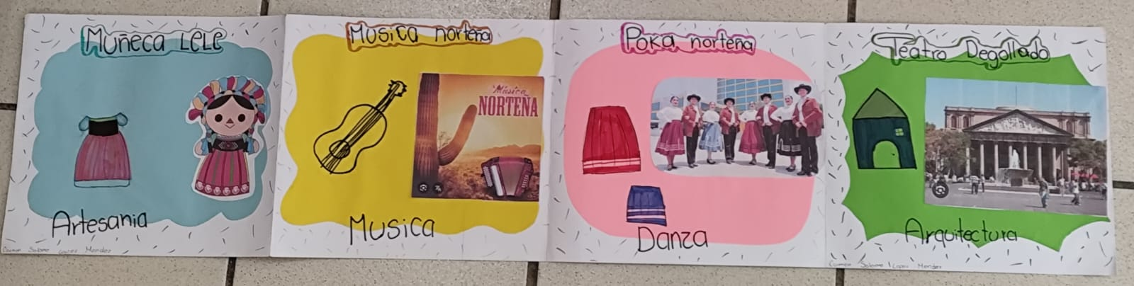

- Dibujo en técnica de puntillismo (puntos) o achurado (líneas). Los puntos o líneas deben ser con colores o plumones, el dibujo no debe tener contorno con línea. El formato es en hoja blanca tamaño carta.
Ejemplos:
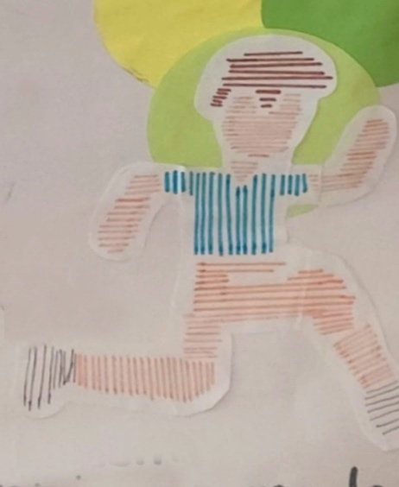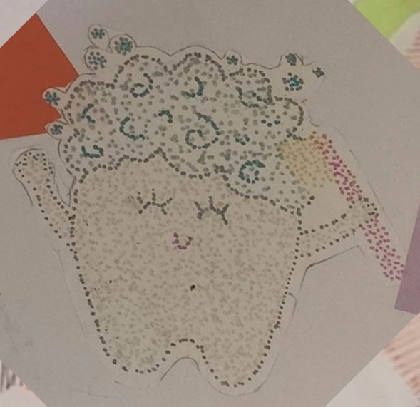

- Cartel sobre algún tema de salud este puede ser: Higiene personal, higiene bucal, salud mental, arte y salud, sana alimentación etc. El cartel debe ser tamaño doble carta decorado con formas o figuras ya sean geométricas u orgánicas.
Ejemplo:
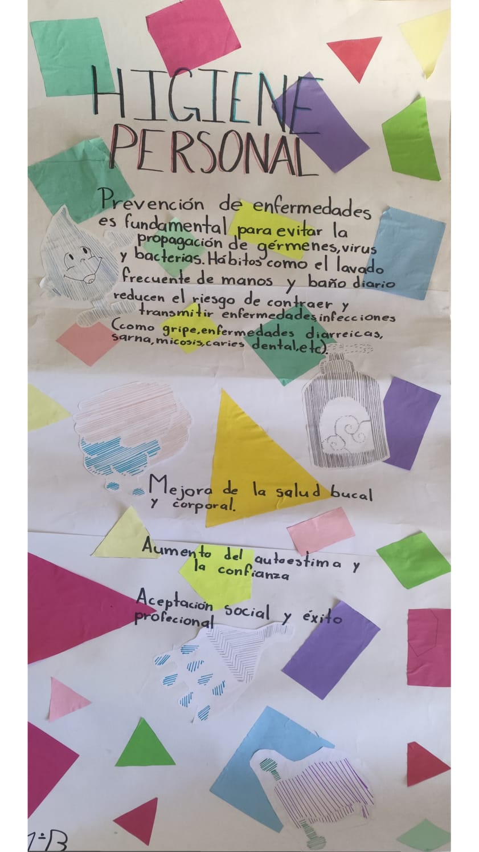
- Realizarte en versión calavera.
INSTRUCCIONES:
- En hojas de colores, dibuje y recorte varios elementos que representen el Día de Muertos (flores de cempasúchil, velas, papel picado, etc.).Pegar estos elementos sobre una hoja de color oscuro (negro, morado o azul noche) para crear el fondo de su composición.
- Creación y Montaje del Cráneo: En una hoja blanca, dibujar la forma de un cráneo de calavera y algunas vértebras del cuello. Recortar esta figura y péguela en el centro de la hoja de color oscuro que preparó en el paso anterior.
- Diseño del Vestuario y Accesorios: Utilizar hojas de los colores de su preferencia para dibujar la ropa y accesorios que llevará su calavera. Diseñar elementos que reflejen gustos, preferencias y características únicas de la persona, como sombreros, gorras, aretes, lentes o cualquier otro detalle distintivo.
- Detalles Finales del Rostro: En otras hojas de color, dibujar los ojos, dientes y los adornos faciales (patrones, detalles florales, etc.) que desee para el rostro de la calavera. Recortar y pegar estos detalles sobre la figura del cráneo para finalizar la decoración de su calavera.
Ejemplo:
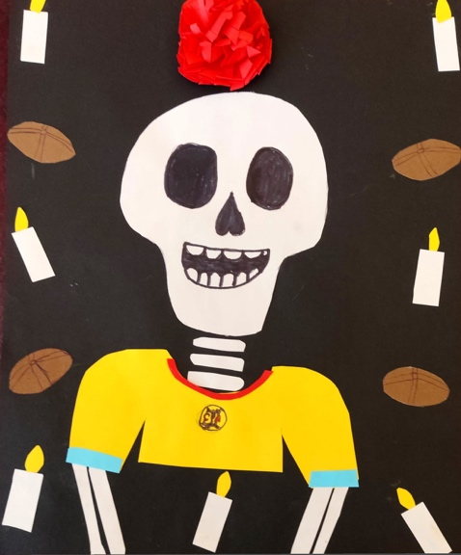

Nota: Estos son solamente ejemplos que realizaron otros estudiantes, no se debe copiar las actividades de ejemplo.
Los trabajos se recibirán los días 03 al 06 de febrero del 2026.
